**おだわられもんラボ2024**



**アロマワークショップ**

**in UMECO**



**9月・10月・11月**

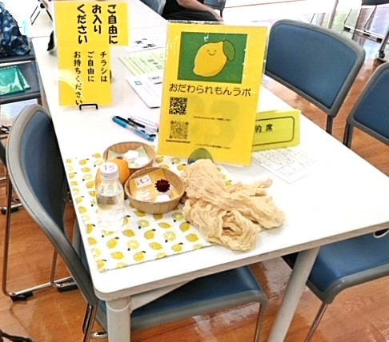 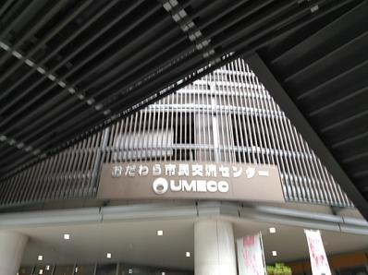**UMECO**

**おだわられもんラボは、農薬・化学肥料不使用のカナウエ（神奈川西域）レモンを加工し、無添加なものを作りだす団体です。作業の過程で出来た物も、なるべく捨てずに生かしたいと考えています。「もったいないから使う」だけでなく、それを楽しく出来たら！と考え、「もったいないを楽しもう」をモットーに、ワークショップを毎月一回開催します。気軽にのぞいてみてね！※内容はSNSやホームページでご確認ください。※参加される方は、作品持ち帰り用の袋をお持ちください（エコバッグなど）　開催日時：2024年　９月22日（日）10:30～14:30　　　　　　　　　　　　　　　　　　　　　　　　10月13日（日）10:30～14:30　　11月10日（日）12:30～16:30　※開催時間にご注意！**

**場 所：おだわら市民交流センターUMECO活動エリア（栄町1-1-27）※水分補給のみ。飲食はできません**

**ワークショップ材料費：５00円（税込）※当日お支払い**

**その他：①水蒸気蒸留などの説明　②おだわられもんラボの精油の香りを体験**

**※予約はいりませんが、定員10人で、材料がなくなり次第終了。**

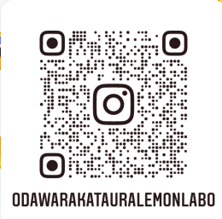**Instagram****ホームページ**　←　**おだわられもんラボの詳細はこちらで！**

**お問い合わせ　mail　 kotashiba@dk.pdx.ne.jp　　 tel 070-5543-6716 （2024.8.25作成）**